成功大學
科學傳播媒體通路企劃書
組長：____洪子涵____________；組員：________邱凱倫_、_葉承翰_、_ 張婷焴____________
製表日期: 2013 /12 /27
- 主題：魩仔魚是一種魚類，還是數百種魚類？
- 傳播目的：探討人們該不該吃魩仔魚，及捕食魩仔魚對整個海洋生態造成的負面影響。
- 動機：近期許多媒體及部落客都在呼籲拒吃魩仔魚，然而一般大眾其實並不是很了解魩仔魚。
- 傳播長度：5分鐘。
- 影音媒體通路：廣播劇、書面雜誌。
- 發表方式：上傳於You Tube、投稿雜誌（一般的或科普類）、放到廣播電台節目裡。
- 科學內涵：魩仔魚之所以被認為是數百種魚類的魚苗，主要是因為魩鱙漁業所造成混穫其他種類的魚類，因此影響整個海洋生態平衡，造成漁獲量遽減。
- 目標閱聽眾：
＜廣播劇＞
國小學生－廣播語言運用較為淺白，採用戲劇呈現很活潑，劇中角色設定也是國小學童，年齡相符。
家庭婦女－比較可能有時間聽廣播，劇中角色設定也是此年齡，而且可能也會想煮吻仔魚，開頭便可以吸引他們。
＜雜誌＞
高中以上學生與有閱讀科普雜誌習慣的社會人士－本篇文字較多，但是內容尚稱淺白，因此適合有一定知識水準的人，但又不必是專業人士。而且短短一篇很快可以閱讀完畢，並且內容和一般生活十分相關，隨手翻閱雜誌即可閱讀，並且對此主題有個簡單的認識。
- 傳播(製作)特色：
＜廣播劇＞
以生活化情境做為開頭，故事內容和一般生活息息相關，角色設定即是你我！藉由輕鬆的家庭對話介紹科普知識，加上自然的口語，能夠迅速了解！透過角色的提問，剛好釐清一般人最容易有的誤解。
＜雜誌＞
簡短的圖文介紹，搭配清楚的問題分類，釐清一般人的誤解，文章短小容易閱讀，用詞深入淺出，能夠短時間對吻仔魚有個通盤了解，版面精美清楚，引言生活化。透過一連串的問句，問出大家的疑惑！
- 人力安排：
洪子涵：蒐集資料（吻仔魚對漁業的影響）／雜誌稿撰寫／配音（媽媽）
張婷焴：蒐集資料（為什麼要吃吻仔魚）／廣播劇本撰寫
邱凱倫：蒐集資料（吻仔魚的定義）／配音（爸爸）／廣播後製
葉承翰：蒐集資料（吃吻仔魚對生態的影響）／配音（兒子）／廣播後製
企畫書撰寫：全體討論
- 置備進度表：
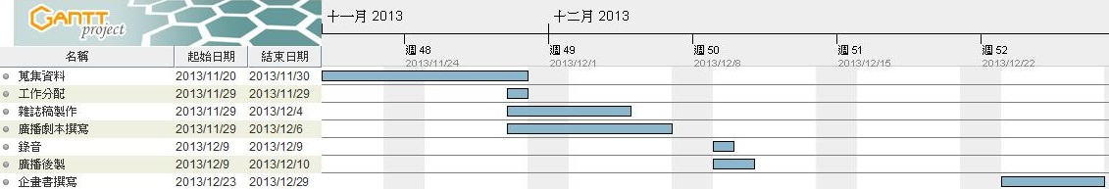
- 預期成效：
以一般家庭主婦為主要傳播對象，以口語化的廣播情境劇，傳達關於魩仔魚的知識，以期一般家庭在生活飲食方面能更加了解漁業、生態知識。
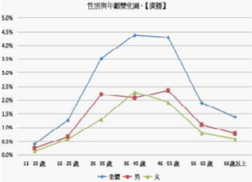
依據潤利艾克曼公司市場研究中心所作的媒體調查報告，雖然大部分男性廣播收聽率會高於女性，但.在36-45歲的女性聽眾收聽率有略高於男性的趨勢，大約有2%的女性會收聽廣播。
從口語化的廣播情境劇中，希望一般家庭主婦能夠更了解魩仔魚不是數百種魚類的幼苗，但是因為這種魩鱙漁業的捕撈方式會造成大量的混獲，捕捉到牠種經濟或保育魚苗，因此破壞的整個海洋生態系統的平衡。了解到食用這樣的食材，是對環境有劇烈影響的，應盡量避免選用魩仔魚做為料理食材，而家庭主婦作為家庭的掌廚及食材採買者，便應具備此類的生活知識。
- 經費概算：
參考國立教育廣播電臺節目製播經費支給標準之五分鐘內廣播節目製作成本：
項目 | 說明 | 預算
節目及劇本稿 | 撰寫節目內容及廣播劇稿 | 300元
播演 | 廣播劇單元演出 | 200元
配樂 | 節目後製配樂 | 100元
製作 | 節目單元剪接 | 100元
錄音室、錄音設備 | 自備耳麥 | 0元

